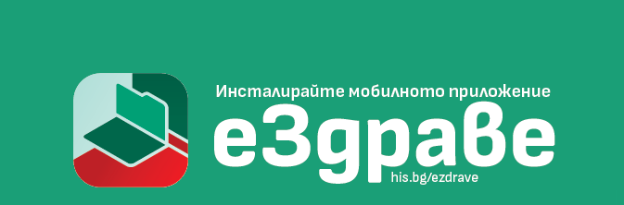
Инсталирай еЗдраве още днес!
Бъди винаги информиран за своето здраве – бързо, лесно и сигурно.
С приложението еЗдраве получаваш достъп до своето електронно здравно досие директно от телефона си. Проверявай прегледи, рецепти, направления, ваксини, лабораторни резултати и друга важна здравна информация по всяко време и от всяко място.
Защо да избереш еЗдраве?
- Бърз достъп до електронното здравно досие.
- Сигурно съхранение на здравната информация.
- Удобство и спестено време.
- Всичко важно за твоето здраве – на едно място.
Инсталирай еЗдраве още сега и поеми контрола над своето здраве!
В периода от 02 до 04 септември 2026 г. мобилни екипи от РЗОК – Русе ще посетят посочените места на територията на община Иваново, за да съдействат на жителите за бързо и безплатно сдвояване на личните им устройства със системата.
График на мобилните екипи:
- 02.09.2026 г. (сряда), 10:00 – 13:00 часа в Община Иваново в с. Иваново, ул. „Олимпийска“ № 75
- 03.09.2026 г. (четвъртък), 10:00 – 13:00 часа в кметство с. Пиргово в с. Пиргово, ул. „.Пиргос“ № 38
- 04.09.2026 г. (петък), 10:00 – 13:00 часа в кметство с. Щръклево в с. Щръклево, ул. „ Централна“ № 35А

